Bài 1 (2 điểm): Khoanh vào số thích hợp: ( M1)
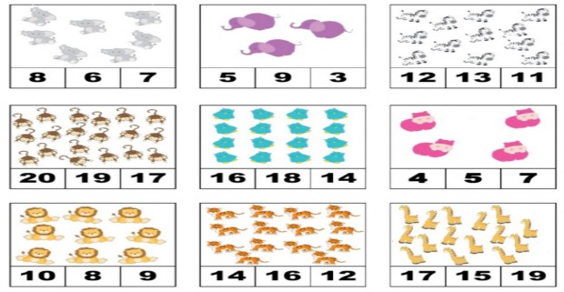
Bài 2: ( 2 điểm) Viết số thích hợp vào ô trống: ( M1)
A.
0 |  |  | 3 |  | 5 |  |  | 8 |  | 10
B.
0 |  |  | 3 |  | 5 |  |  | 8 |  | 10
Bài 3 (2 điểm): Đặt tính rồi tính: ( M2)
11 + 3 | 17 + 2 | 16 – 5 | 18 - 8
Bài 4 (2 điểm): Nối: (M2)
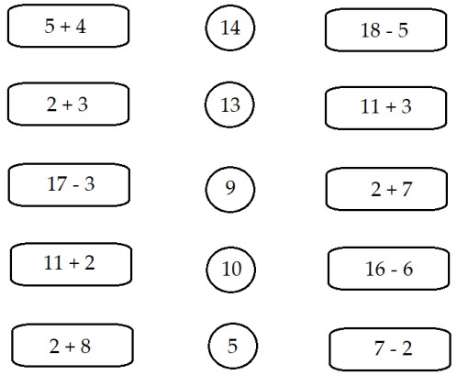
Bài 5 (2 điểm): Điền số thích hợp vào chỗ trống: ( M3)
a) 3 + ☐ = 15
b) 19 - ☐ = 12

Đáp án Đề thi Toán lớp 1 Học kì 1 Cùng học để phát triển
Bài 1 (2 điểm): Khoanh vào số thích hợp: ( M1)
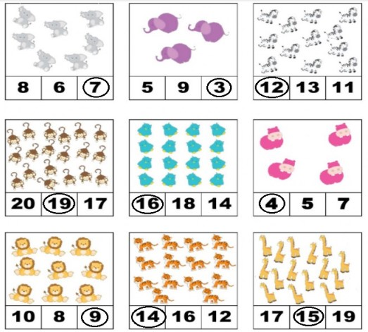
Bài 2: ( 2 điểm) Viết số thích hợp vào ô trống: ( M1)
a.
0 | 1 | 2 | 3 | 4 | 5 | 6 | 7 | 8 | 9 | 10
b.
20 | 19 | 18 | 17 | 16 | 15 | 14 | 13 | 12 | 11 | 10
Bài 3: Học sinh tự đặt phép tính rồi tính.
11  + 3  14 | 17  + 2  19 | 16  – 5  11 | 18  – 8  10
Bài 4:
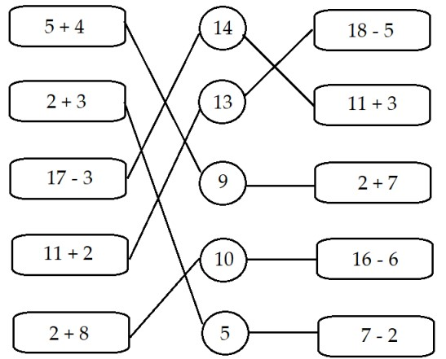
Bài 5:
a) 3 + 12 = 15
b) 19 – 7 = 12

